乌拉特中旗工程建设项目审批事项

办事指南
- 事项名称
乡村建设规划许可
- 事项类别
行政许可
- 受理条件
申请材料齐全、真实有效，形式符合相关要求。
- 设立依据
《中华人民共和国城乡规划法》第四十一条 在乡、村庄规划区内进行乡镇企业、乡村公共设施和公益事业建设的，建设单位或者个人应当向乡、镇人民政府提出申请，由乡、镇人民政府报城市、县人民政府城乡规划主管部门核发乡村建设规划许可证。
《内蒙古自治区城乡规划条例》第四十一条 在苏木乡、嘎查村庄规划区内进行乡镇企业、乡村公共设施和公益事业建设的，建设单位或者个人应当向苏木乡、镇人民政府提出申请，由苏木乡、镇人民政府报城市、旗县人民政府城乡规划主管部门核发乡村建设规划许可证。
内蒙古自治区党委办公厅 自治区人民政府办公厅印发《关于深化苏木乡镇和街道改革推进基层整合审批服务执法力量的实施意见》：依据自治区政府制定的赋予苏木乡镇和街道行政权力事项清单，乡村规划许可证核发权限已下放至各旗县市苏木乡镇人民政府。
- 审批层级
苏木乡镇级
- 办理情形与申请材料

(一)乡村建设规划许可证（新办）
1.乡村建设规划许可证申请表
2.村民委员会讨论同意村民委员会签署的意见
3.拟建项目使用土地的有关证明文件

4.建设工程设计方案或简要设计说明

(二)乡村建设规划许可证（变更）

1.变更申请

2.原核发的证书

3.相关证明材料

(三)乡村建设规划许可证（延期）

1.延期申请（在证书到期前一个月提出申请）

2.原核发的证书
- 办理流程图
申请单位准备申请材料，向苏木乡镇人民政府提出审查申请；苏木乡镇人民政府决定是否受理。如受理，则按相关规定办理乡村规划许可证；如不受理，通知申请单位并告知原因。
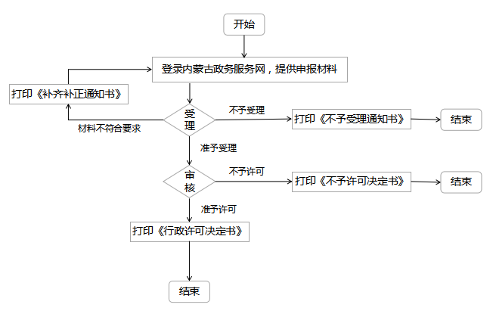
- 办件类型
承诺件
- 法定时限
20个工作日
- 承诺时限
3个工作日
- 办理地点
（线上）内蒙古自治区政务服务网
（线下）政务服务大厅工程建设项目审批综合窗口
- 办理机构
乌拉特中旗苏木乡镇人民政府
- 收费标准
不收费
- 咨询方式
政务服务大厅工程建设项目审批综合窗口或拨打12345热线咨询
- 办理进程、结果查询途
线上查询：工程建设项目审批管理系统
- 监督投诉方式
内蒙古一体化在线政务服务平台内投诉或拨打12345热线投诉
- 行政相对人权利和义务
行政相对人权利和义务由《中华人民共和国行政许可法》《中华人民共和国符政复议法》《中华人民共和国行政诉讼法》等法律法规规定。
（一）符合法定条件、标准的，申请人有依法取得行政许可的平等权利，行政机关不得歧视。
（二）行政机关依法未予审批或确认的，应书面决定说明理由，并告知申请人享有依法申请行政复议或者提起行政诉讼的权利。
（三）申请材料不齐金或者不符合法定形式的，行政机关应要求申请人补充完善；申请材料严重不符合要求的，行政机关应退回重报。
（四）申请人申请时应当如实向行政机关提交有关村料和反映真实情况，并对其申请材料实质内容的真实性负责。
- 申请样表及结果
1.乡村建设规划许可证申请表
2.乡村建设规划许可证

1.乡村建设规划许可证申请表
申请单位（个人）名称
建设项目名称
建设项目座落地点
建设用地性质 |  |  |  |  |  | 建设用地面积
建筑结构 |  |  | 层数 |  | 建筑面积 | m² | 栋数
建设项目批准机关及文号
简
要
说
明
村
民
委
员
会
意
见
乡
镇
建
设
规
划
部
门
意见
乡
镇
人
民
政
府
意
见
备注

2.乡村建设规划许可证
